## Basisplan publiekscommunicatie

**Voorstel**

Gezamenlijke aanpak en uitvoeren generieke publiekscampagnes en het daarvoor beschikbaar stellen van een budget van € 102.000,-.

### 1 Inleiding

* 1. **Limburg klimaatadaptief 2050**

Waterpanels Limburg is het samenwerkingsverband van 31 Limburgse gemeenten, Waterleiding Maatschappij Limburg (WML), Waterschapsbedrijf Limburg (WBL), Waterschap Limburg en de Provincie Limburg.

Een belangrijk doel is samen met alle betrokken partijen de opgave een ‘klimaatadaptief Limburg in 2050’ te realiseren. Dit gebeurt door regelmatig tijdens Limburgse Waterpanels - zowel op ambtelijk als bestuurlijk niveau - het gesprek aan te gaan, ideeën en oplossingen uit te wisselen en vervolgens samen aan de slag te gaan met oplossingen voor de (afval)waterketen zoals doelmatiger (afval)waterbeheer, het voorkomen van wateroverlast, het verminderen van problemen van verdroging en hittestress, het verbeteren van de waterkwaliteit en zorgen voor een duurzame en klimaatbestendige riolering en zuivering.

De Limburgse overheden kunnen dat niet alleen. Ook inwoners en bedrijven zullen in actie moeten komen. Daarmee staat Waterpanels Limburg voor de belangrijke opgave het overbrengen van de boodschap dat overheid, burgers en bedrijven samen verantwoordelijk zijn voor de maatschappelijke opgave een duurzaam en efficiënt waterbeheer voor een klimaatadaptief Limburg in 2050.

* 1. **Publiekscommunicatie**

Publiekscommunicatie is in één zin samengevat: “Communicatie met burgers en bedrijven over kleine en grote kwesties aangaande de inrichting van de samenleving.” Publiekscommunicatie betekent dat overheidsorganisaties hun publiek leren kennen, weten wat ze belangrijk vinden en welke behoeften ze hebben.

De belangrijkste randvoorwaarde voor een geslaagde publiekscommunicatie is binding van zowel de externe als interne doelgroepen met het onderwerp water en klimaatadaptatie. Het creëren van draagvlak bij de interne doelgroepen om samen vanuit één kanaal met één boodschap te communiceren met het publiek. Het stimuleren van gedragsverandering bij externe doelgroepen om over te gaan tot actie.

Het belangrijkste doel is het overbrengen van de boodschap (kennis) dat overheid, burgers en bedrijven samen verantwoordelijk zijn voor de maatschappelijke opgave duurzaam efficiënt waterbeheer. Het faciliteren voor het creëren van bewustzijn (houding) door de overheid om burgers en bedrijven over te laten gaan tot het ondernemen van actie (gedrag), van stakeholder naar shareholder.

* 1. **Opdracht**

De opdracht van het BROL is het onderzoeken van de mogelijkheden voor een gezamenlijk aanpak voor de externe communicatie met inwoners en bedrijven in Limburg over onderwerpen die te maken hebben met water en klimaatadaptatie. Uitgangspunt is een consistente en eenduidige communicatie naar “buiten” voor onderwerpen die een relatie hebben met water, klimaat, riolering enz. én impact hebben op de fysieke leefomgeving van burgers.

1. **De regio’s**

In Limburg zijn vier regio’s actief aan de slag met het thema klimaat en water; regio Maas en Mergelland, stadsregio Parkstad, regio Noord- en Midden Limburg (Waterpanel Noord) en regio Westelijke Mijnstreek. Iedere regio heeft een eigen bestuur en ambtelijk overleg.

* 1. **Publiekscampagnes**

De regio Noord- en Midden Limburg heeft de laatste jaren een aantal publiekscampagnes ontwikkeld en georganiseerd zoals “Doekie, nee niet in de wc”, “Geen prut in de put” en “Vet recycle het.” In navolging daarvan hebben de overige regio’s deze generieke campagnes een aantal malen ook uitgevoerd. Er is echter geen structureel plan voor gezamenlijke uitvoering.

* 1. **Waterklaar**

Waterklaar was aanvankelijk het platvorm voor publiekscommunicatie over de stimuleringsregeling afkoppelen hemelwater van Noord- en Midden Limburg. Omdat het thema klimaat en water echter verder reikt door de onderwerpen wateroverlast, verdroging, hittestress en waterkwaliteit, is het beeldmerk waterklaar eind 2018 doorontwikkeld waarmee de (vernieuwde) website Waterklaar en (bestaande en nieuwe) social media zorgen voor ontsluiting van alle publiekscommunicatie vanuit één kanaal met één beeld passend bij de opgave. Waterklaar wordt door Waterpanel Noord ingezet voor de communicatie met inwoners, bedrijven en woningcorporaties vanuit het programma Waterklaar private terreinen.

Stadregio Parkstad is begin 2019 gestart met een waterbewust campagne voor vier jaar onder het beeldmerk waterklaar. Doel is bewustwording van inwoners op het gebied van wateroverlast, verdroging, hittestress en waterkwaliteit. De regio maakt gebruik van hetzelfde beeldmerk en dezelfde website als Waterpanel Noord. De campagne is gestart met het promoten van de stimuleringsregeling afkoppelen hemelwater. Waterklaar wordt door stadregio Parkstad ingezet voor de bewustwordingscampagne Waterklaar om inwoners en bedrijven te informeren over de gevolgen van de klimaatverandering en aan te zetten tot het nemen van maatregelen in de eigen regio.

Omdat de stimuleringsregeling afkoppelen hemelwater in het najaar ook in de regio’s Maas en Mergelland en Westelijke Mijnstreek van start gaan, is ook daar het besluit genomen het beeldmerk en de website waterklaar vanaf het najaar in te zetten alle communicatie met publiek. Beide regio’s zetten Waterklaar in voor het promoten van de stimuleringsregeling en bewustwording van de gevolgen van de klimaatverandering en de te nemen maatregelen in de eigen regio’s bij inwoners en bedrijven.

* 1. **Ambitie**

Vanuit de genoemde activiteiten mag gesteld worden dat de gezamenlijke ambitie van de samenwerkende partners van Waterpanels Limburg het creëren van bewustwording, vergroten van kennis en aanzetten tot actie/gedragsverandering bij alle burgers is. Met andere woorden burgers informeren, faciliteren en motiveren klimaatadaptief te zijn met als einddoel klimaatbewust te handelen. De communicatiedoelstelling voor publieksmobilisatie, gedragsverandering, is daarmee in alle regio’s gelijk voor de generieke campagnes. De communicatiedoelstelling voor de verschillende regio’s is echter niet gelijk door onder andere de regio specifieke problematiek, het verschil in processen en de wijze van organiseren. Een natuurlijke vervolgstap is het opstellen van één gezamenlijk basisplan communicatie waarbij de generieke publiekscampagnes gezamenlijk worden opgepakt en de Waterklaar campagnes vooralsnog door regio’s zelf.

1. **Gezamenlijke aanpak generieke publiekscampagnes**
   1. **Organisatie en uitvoering**

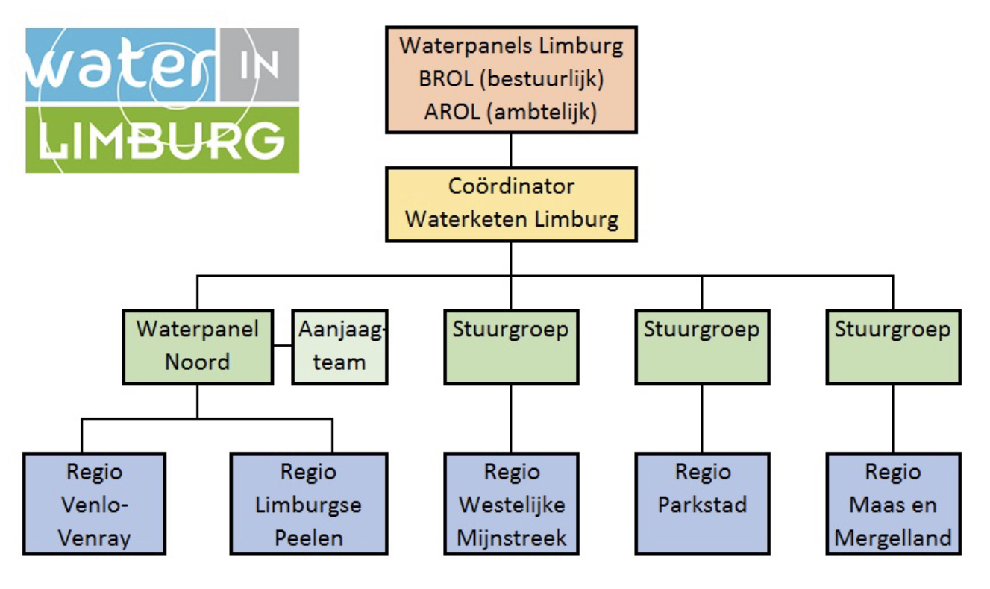

**Projectorganisatie**

Opdrachtgever: BROL is formeel opdrachtgever.

**Uitvoering**

De coördinator Waterketen en communicatieadviseur dragen zorg voor het jaarlijks uitvoeren van twee generieke campagnes, waarvan één herhalingscampagne (najaar) en één nieuwe campagne (voorjaar). Zij bereiden daarvoor tijdig een memo voor ter instemming van het AROL ter voorbereiding en besluitvorming van het BROL.

* 1. **Budget**

Het benodigde budget bedraagt € 102.000,- (€ 75.000,- middelen en € 27.000,- te besteden uren)

Middelen € 75.000,-

* Publiekscampagne nieuw € 50.000,-
* Herhalingscampagne € 25.000,-

Kosten uren € 27.000,- (300 x € 90,-)

* Organisatie en afstemming 40 uur
* Publiekscampagne nieuw 160 uur
* Herhalingscampagne 80 uur
* Vet campagne 20 uur